

Прізвище: Чмелик

Ім'я: Остап

Група: КН-46

Кафедра: САПР

# Дисципліна: Веб-технології та веб-дизайн

Перевірила: Юрчак I. Ю.

Звіт до лабораторної роботи №7

на тему

# «JavaScript та бібліотека jQuery UI»

# Мета роботи: Ознайомитися з бібліотеками [jQuery](http://jquery.com/) та [jQuery UI](http://jqueryui.com/). Втілити обрані скрипти jQuery UI

**Хід виконання**

**HTML**

<h1 id="gal">Галарея</h1>

<div class="container">

<img class="jbox-img" src="img/img (1).jpg" alt="Image 1" />

<img class="jbox-img" src="img/img (2).jpg" alt="Image 2" />

<img class="jbox-img" src="img/img (3).jpg" alt="Image 3" />

<img class="jbox-img" src="img/img (4).jpg" alt="Image 4" />

<img class="jbox-img" src="img/img (5).jpg" alt="Image 5" />

<img class="jbox-img" src="img/img (6).jpg" alt="Image 6" />

<img class="jbox-img" src="img/img (7).jpg" alt="Image 7" />

<img class="jbox-img" src="img/img (8).jpg" alt="Image 8" />

<img class="jbox-img" src="img/img (9).jpg" alt="Image 9" />

<img class="jbox-img" src="img/img (10).jpg" alt="Electric Garbage @ ESF 2014, ETH Zürich" />

<img class="jbox-img" src="img/img (11).jpg" alt="" />

<img class="jbox-img" src="img/img (12).jpg" alt="" />

</div>

<div class="jbox-container">

<div class="img-alt-text"></div>

<img src="" />

<svg version="1.1" class="jbox-prev" xmlns="http://www.w3.org/2000/svg" xmlns:xlink="http://www.w3.org/1999/xlink" x="0px" y="0px"

viewBox="0 0 306 306" xml:space="preserve">

<g>

<g id="chevron-right">

<polygon points="211.7,306 247.4,270.3 130.1,153 247.4,35.7 211.7,0 58.7,153" />

</g>

</g>

</svg>

<svg version="1.1" class="jbox-next" xmlns="http://www.w3.org/2000/svg" xmlns:xlink="http://www.w3.org/1999/xlink" x="0px" y="0px"

viewBox="0 0 306 306" xml:space="preserve">

<g>

<g id="chevron-right">

<polygon points="94.35,0 58.65,35.7 175.95,153 58.65,270.3 94.35,306 247.35,153" />

</g>

</g>

</svg>

<svg version="1.1" class="jbox-close" xmlns="http://www.w3.org/2000/svg" xmlns:xlink="http://www.w3.org/1999/xlink" x="0px" y="0px"

viewBox="0 0 512 512" enable-background="new 0 0 512 512" xml:space="preserve">

<path d="M512,51.75L460.25,0L256,204.25L51.75,0L0,51.75L204.25,256L0,460.25L51.75,512L256,307.75L460.25,512L512,460.25

L307.75,256L512,51.75z" />

</svg>

</div>

**CSS**

@import url('https://fonts.googleapis.com/css?family=Pacifico&subset=cyrillic');

#logo{

font-size: 500%

}

.about{

font-style: italic;

}

body{

font-family: "Pacifico";

margin-left: 20px;

}

img{

width:25%;

margin:0;

padding:0;

float:left;

}

.list-group li{

display: inline-block

}

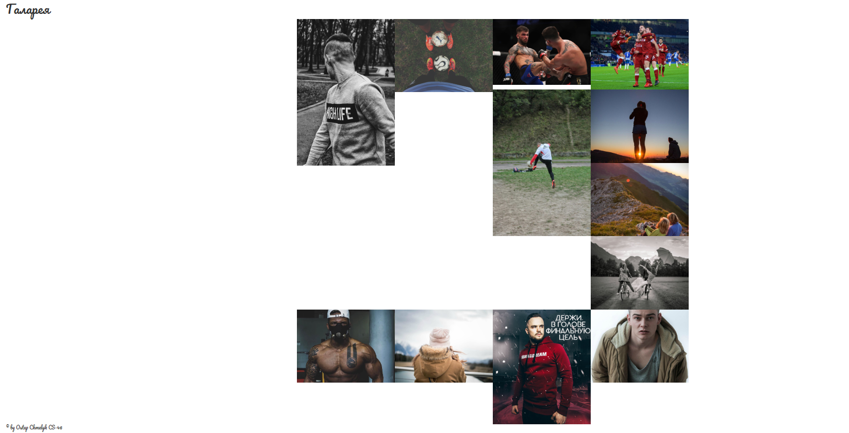

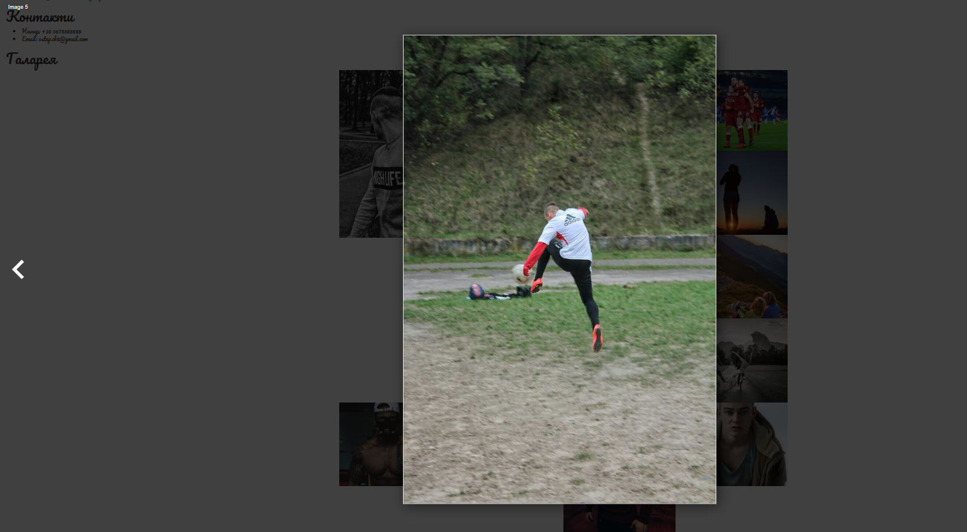

**Висновок:** На даній лабораторній роботі було розглянуто мову програмування JS та JQuery**.**За допомогою JS та JQuery була реалізована галарея.